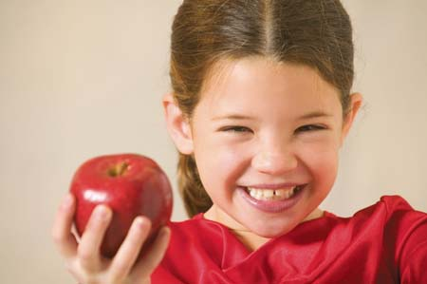

КОНЗУМИРАЈТЕ ВИШЕ ПОВРЋА И ВОЋА У СИРОВОМ СТАЊУ !
Ј Е Л О В Н И К

За период од 13.11 – 16.11.2018.год.
Дат. | ДОРУЧАК | УЖИНА | РУЧАК
Понедељaк  12. 11. | П Р А З Н И К
Уторак  13. 11. | Намаз од сланине и крем сира, хлеб, какао | Обланда са јабукама и орасима, лимунада | Пасуљ са поврћем, хлеб,  купус салата, јабука
Среда  14. 11. | Мед, путер, хлеб,  млеко | Слани кекс,  чај са лимуном | Јунећа чорба, мусака од шаргарепе, кисело млеко, хлеб, јабука
Четвртак  15. 11. | Намаз од туњевине и  крем сира, хлеб, јогурт | Пита са сиром, чај | Сладак купус са свињским месом, хлеб, мандарина
Петак  16. 11. | Попара са сиром на млеку | Баклава са маком, чај са лимуном | Кромпир паприкаш са пилећим месом, купус салата, хлеб, поморанџа

НАПОМЕНА: Установа задржава право на евентуалну измену јеловника у случају немогућности набавке појединих намирница.
ПРОСЕЧНА ЕНЕРГЕТСКА И НУТРИТИВНА ВРЕДНОСТ ЦЕЛОДНЕВНОГ ДЕЧИЈЕГ ОБРОКА
Енергетска вредност (КЈ) | Беланчевине  (гр) | Масти  (гр) | Угљени хидрати  (гр) | Минерали |  | Витамини
 |  |  |  | Калцијум (мг ) | Гвожђе (мг) | А  (μг) | Б1 (мг) | Б2 (мг) | Ц (мг) | Нијацин (мг)
4547,93 | 37,03 | 39,04 | 145,52 | 553,14 | 7,29 | 769,77 | 0,97 | 1,09 | 111,61 | 5,49

ПРЕДШКОЛСКА УСТАНОВАЧУКАРИЦА са п.о ДИЈЕТЕТИЧАРИ НУТРИЦИОНИСТИ УСТАНОВЕ:
Бр. 3127/1 датум 29.10.2018 god.
БЕОГРАД – Пожешка број 28 Војка Арсић, Маја Николић
Тел./факс: 3058-718;3058-717

